ZENITH E HABANOS PRESENTANO IL NUOVO STEP DELLA LORO PARTNERSHIP CON DUE SPECIALI MODELLI ELITE MOONPHASE ISPIRATI AI SIGARI ROMEO Y JULIETA

L’Avana, Cuba, 27 febbraio 2020: Julien Tornare, CEO di Zenith, e Jose María López, Vicepresidente per lo Sviluppo di Habanos, hanno presentato ai loro ospiti la più recente collaborazione fra la manifattura orologiera e Habanos. Dopo i brand di sigari Cohiba e Trinidad, Zenith e Habanos esplorano nuovi territori della loro partnership con due esclusive: una collaborazione orologiera ispirata al brand Romeo Y Julieta, e la prima edizione speciale della collezione Elite rielaborata, presentata quest’anno all’edizione inaugurale della LVMH Watch Week. Per questa sontuosa creazione, Zenith ha scelto di realizzare una reinterpretazione estrosa e romantica del suo intramontabile modello Elite Moonphase.

“Zenith è immensamente lieta di tornare a L’Avana con i nostri cari amici di Habanos per scrivere un nuovo capitolo della nostra partnership, tutta dedicata alla celebrazione dei più raffinati piaceri della vita. Con Romeo y Julieta, abbiamo ideato uno speciale set di orologi per lui e per lei che evidenziano la bellezza atemporale della nostra collezione Elite e il fascino eterno degli straordinari sigari Romeo y Julieta, nonché la passione di Zenith nel creare orologi da donna unici nel loro genere” ha dichiarato Julien Tornare, CEO di Zenith.

La vicenda narra che Romeo e Giulietta abbiano vissuto la loro storia d’amore nel segreto della notte: una passione testimoniata unicamente dalla Luna e dalle stelle. Questo amore furtivo è rappresentato nell’edizione Elite Moonphase Romeo y Julieta, in cui la doppia complicazione emisferica delle fasi lunari si staglia su un quadrante effetto “Soleil” dalla tonalità blu profonda e radiosa con effetto sfumato nella versione maschile “Romeo”, e con quadrante rosso sfumato nella versione femminile “Julieta”, impreziosita dal logo Romeo y Julieta. Nell’indicazione delle fasi lunari, sapientemente lavorata, i due innamorati si inseguono eternamente attraverso il cielo notturno: i loro volti sono gli stessi impressi sulle scatole di sigari Romeo y Julieta, meticolosamente incisi al laser su ognuna delle due lune argentate. Invece della tradizionale apertura arcuata sul quadrante, per mostrare le fasi lunari Zenith opta per due aperture rotonde che mantengono intatto l’effetto “Soleil” del quadrante.

Realizzati con una cassa “Romeo” da 40,5 mm in acciaio inossidabile e con una cassa “Julieta” da 36 mm in acciaio inossidabile con lunetta tempestata di 75 diamanti, questi speciali modelli Elite sono corredati da cinturini in alligatore con colori coordinati, mentre i colori del lato interno sono invertiti. I modelli Elite Moonphase Romeo y Julieta saranno realizzati in un’edizione limitata di soli 145 esemplari per celebrare il 145° anniversario della marca di sigari Romeo y Julieta.

Romeo y Julieta: storia di una passione nata a L’Avana
Fondata nel 1875, la marca Romeo y Julieta è uno dei nomi più rinomati nel mondo dei sigari cubani e quest’anno celebra il suo 145° anniversario. Fra il 1885 e il 1900, si è aggiudicata numerosi premi in varie mostre di degustazione, che sfoggia orgogliosamente come medaglie sul suo logo. Il brand è divenuto celebre in tutto il mondo all’inizio del XX secolo, quando il proprietario era Jose “Pepin” Rodriguez Fernandez. Uomo decisamente cosmopolita, Rodriguez viaggiò in tutta Europa e nelle Americhe per promuovere la marca Romeo y Julieta e il suo cavallo da corsa Julieta partecipò a prestigiose competizioni in tutto il mondo. Uno dei numerosi appassionati di Romeo y Julieta era Sir Winston Churchill, il cui nome fu dato alla vitola più celebre del marchio in suo onore.

La scelta di chiamare i sigari con il nome della storia dell’amore proibito raccontata da Shakespeare nasce dall’entusiasmo manifestato dai cosiddetti torcedores (gli arrotolatori di sigari) mentre ascoltavano la romantica storia narrata dal lector della fabbrica di sigari. Il lector, figura tradizionale e fondamentale nella realizzazione dei sigari Habano, ha il compito di intrattenere i torcedores leggendo opere di letteratura classica mentre questi arrotolano le varie foglie che vanno a formare i raffinati sigari Habano. Si dice che tutta la passione che emanano i sigari Habano nasca proprio dall’entusiasmo che i torcedores trasmettono all’Habano, suscitato dalle storie narrate dal lector nella fabbrica di sigari.

“Abbiamo sempre affermato che la nostra relazione con Zenith è caratterizzata dall’emozione che unisce i nostri marchi e siamo orgogliosi di testimoniare la creazione di orologi esclusivi che nascono dal connubio di queste due icone del lusso. Nel 2016 è stata la volta di Cohiba, la marca di tabacco più prestigiosa al mondo, con la quale abbiamo inaugurato questa partnership, riconfermata successivamente dalle nuove edizioni speciali degli orologi Zenith per Cohiba nel 2017 e nel 2018. Nel 2019 abbiamo celebrato il 50° anniversario del brand Trinidad e Zenith ha sorpreso i collezionisti e gli appassionati di Habano con 3 orologi esclusivi. Oggi, all’alba del nuovo decennio, è il momento della passione, di vivere ogni attimo con intensità. Ecco perché, grazie alla partnership fra Romeo y Julieta e Zenith, potremo vivere appieno ogni istante tenendo al polso questo orologio esclusivo mentre gustiamo l’aroma di un magnifico sigaro Habano” afferma José María Lopez, Vicepresidente per lo sviluppo di Habanos.

ZENITH: È TEMPO DI PUNTARE ALLE STELLE.

Zenith nasce per ispirare ogni individuo a seguire i propri sogni e renderli realtà, anche contro ogni previsione. Sin dalla fondazione nel 1865, Zenith si è affermata come la prima Manifattura nell’accezione moderna del termine e i suoi orologi hanno sempre accompagnato figure straordinarie con grandi sogni che miravano all’impossibile, da Louis Blériot e la sua traversata aerea del Canale della Manica fino a Felix Baumgartner e il suo record mondiale di salto dalla stratosfera.

Guidata come sempre dall’innovazione, Zenith si distingue per gli eccezionali movimenti sviluppati e realizzati in-house che alimentano tutti i suoi orologi. Come dimostrano El Primero ed El Primero 21, rispettivamente il primo cronografo automatico e il cronografo più rapido al mondo con precisione al 1/100 di secondo, senza dimenticare l’Inventor, che ha reinventato l’organo regolatore sostituendo gli oltre trenta componenti con un unico elemento monolitico, la Manifattura tende da sempre a spingersi costantemente oltre i limiti del possibile. Zenith ha saputo dare forma al futuro dell’orologeria svizzera fin dal 1865, sostenendo tutti coloro che hanno osato – e osano tuttora – sfidare il tempo e superare le barriere. E ora è tempo di puntare alle stelle!

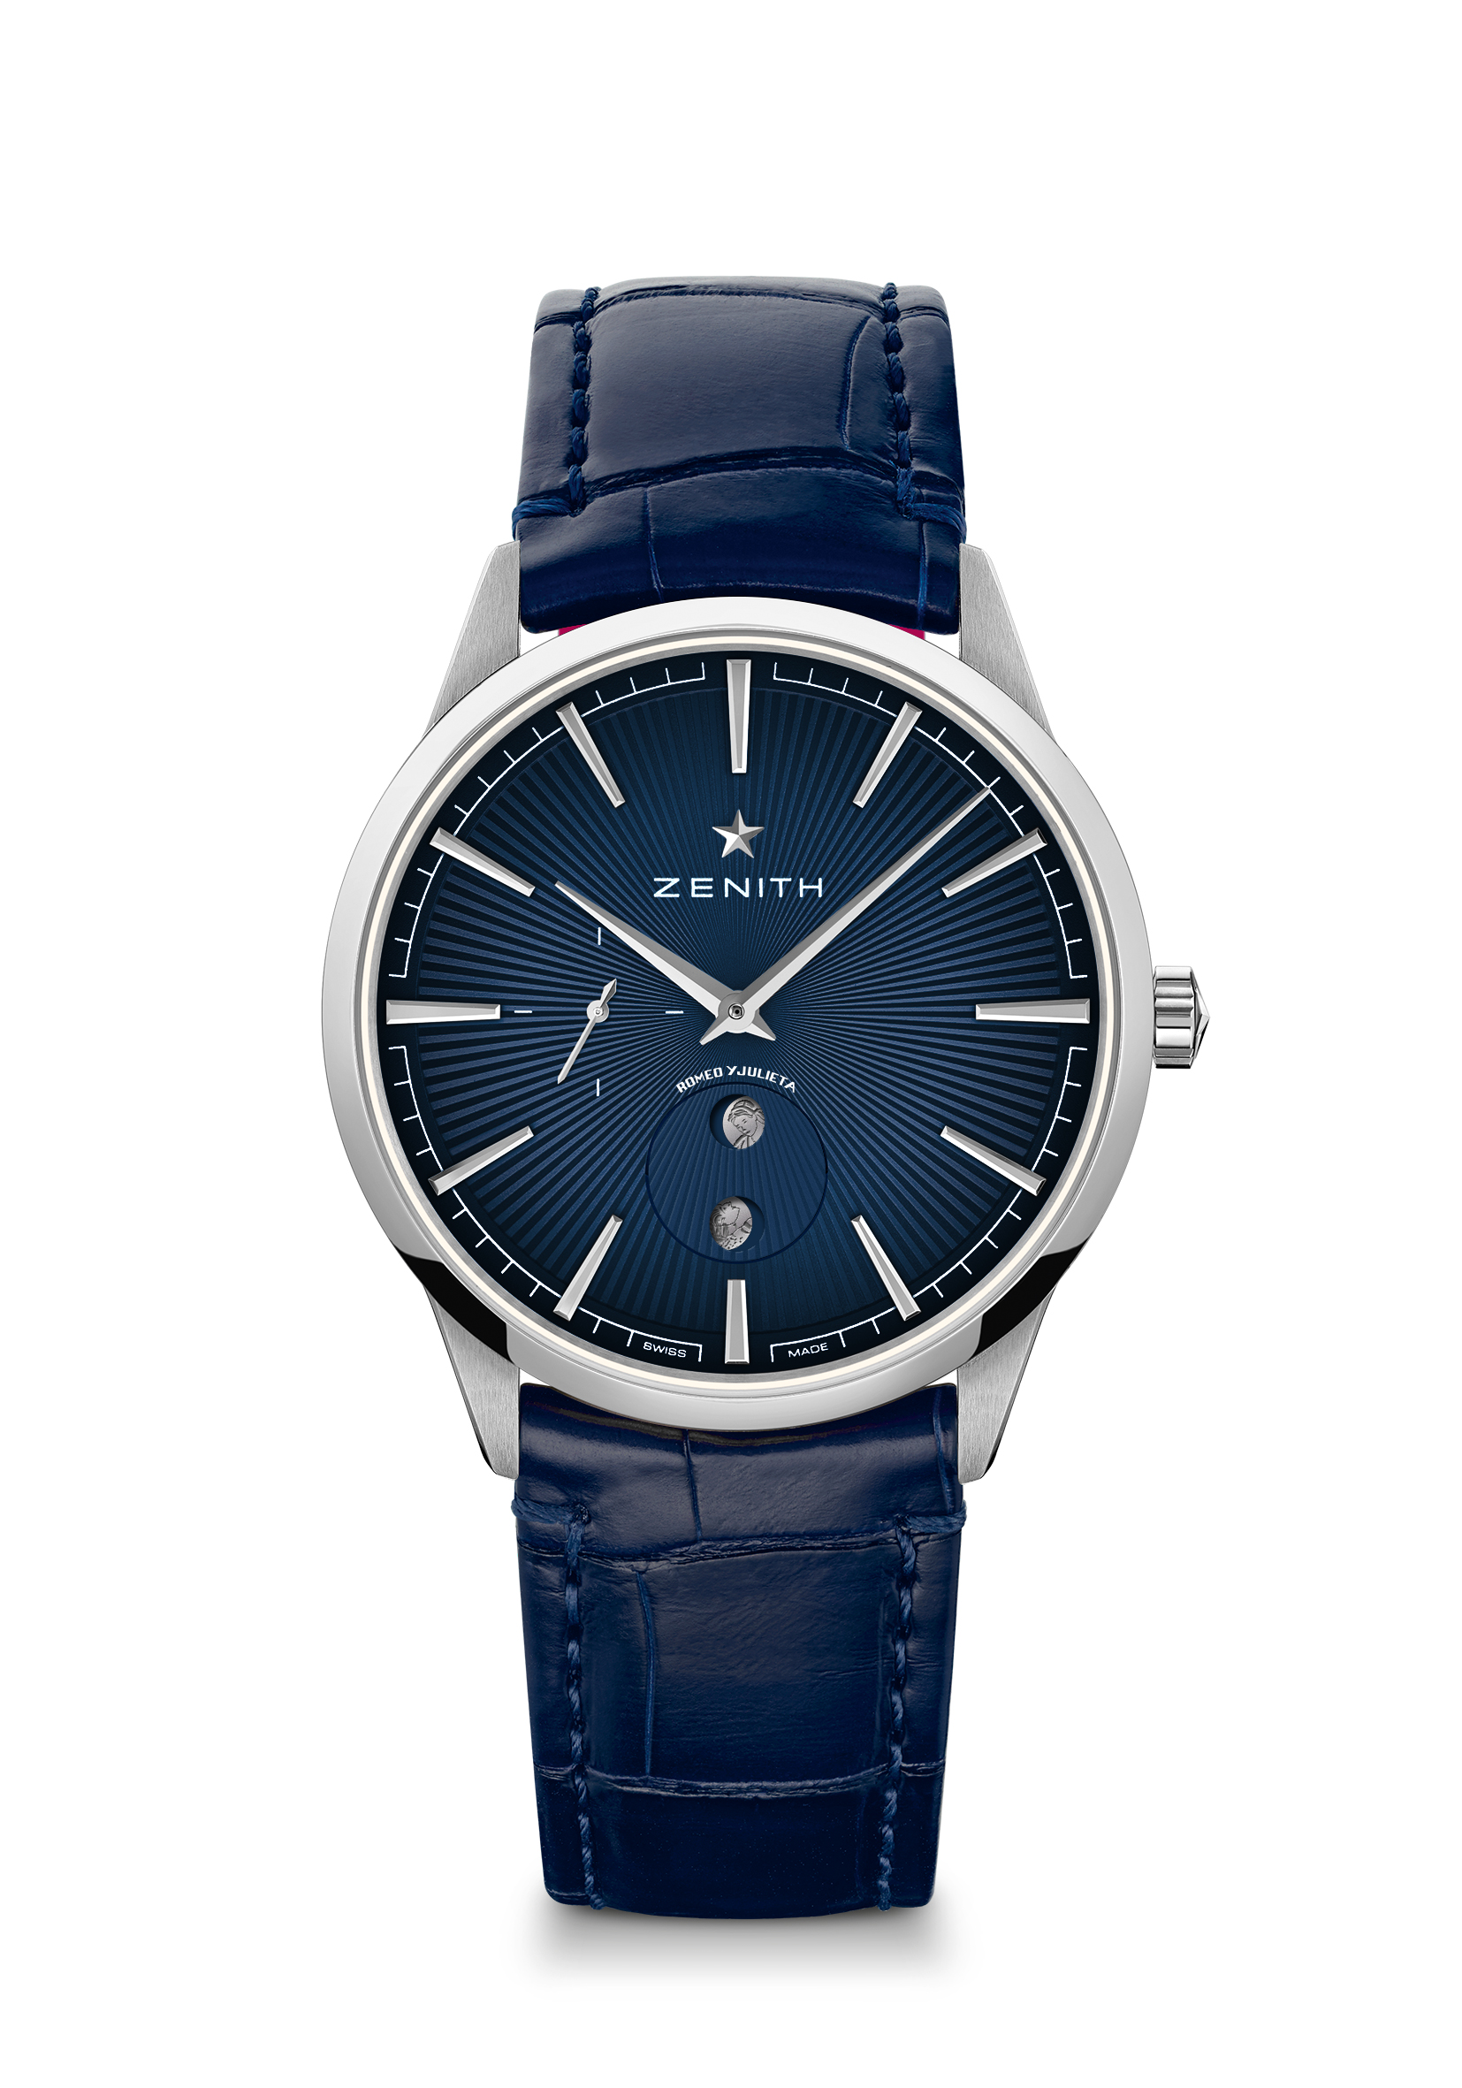
ELITE MOONPHASE – 40,5 MM – ROMEO
Referenza: 03.3101.692.02.C861

Punti chiave: Cassa e quadrante interamente rielaborati per ridefinire i codici dell’eleganza. Calibro Elite automatico con 28.800 alternanze l'ora. Meccanismo di arresto dei secondi
Movimento Elite 692 di Manifattura, automatico, fasi lunari
Frequenza: 28.800 A/ora (4Hz)
Riserva di carica: Min. 48 ore
Funzioni: Ore e minuti al centro. Lancetta dei secondi al centro. Speciale indicazione delle fasi lunari con i volti di Romeo e Giulietta.
Materiale: Acciaio inossidabile
Impermeabilità: 5 ATM
Quadrante: Blu notte sfumato effetto “Soleil”. Lune Romeo y Julieta
Indici delle ore: Rodiati e sfaccettati
Lancette: Rodiate e sfaccettate
Bracciale e fibbia: Alligatore blu notte con lato interno in caucciù rosso. Fibbia ad ardiglione in acciaio inossidabile

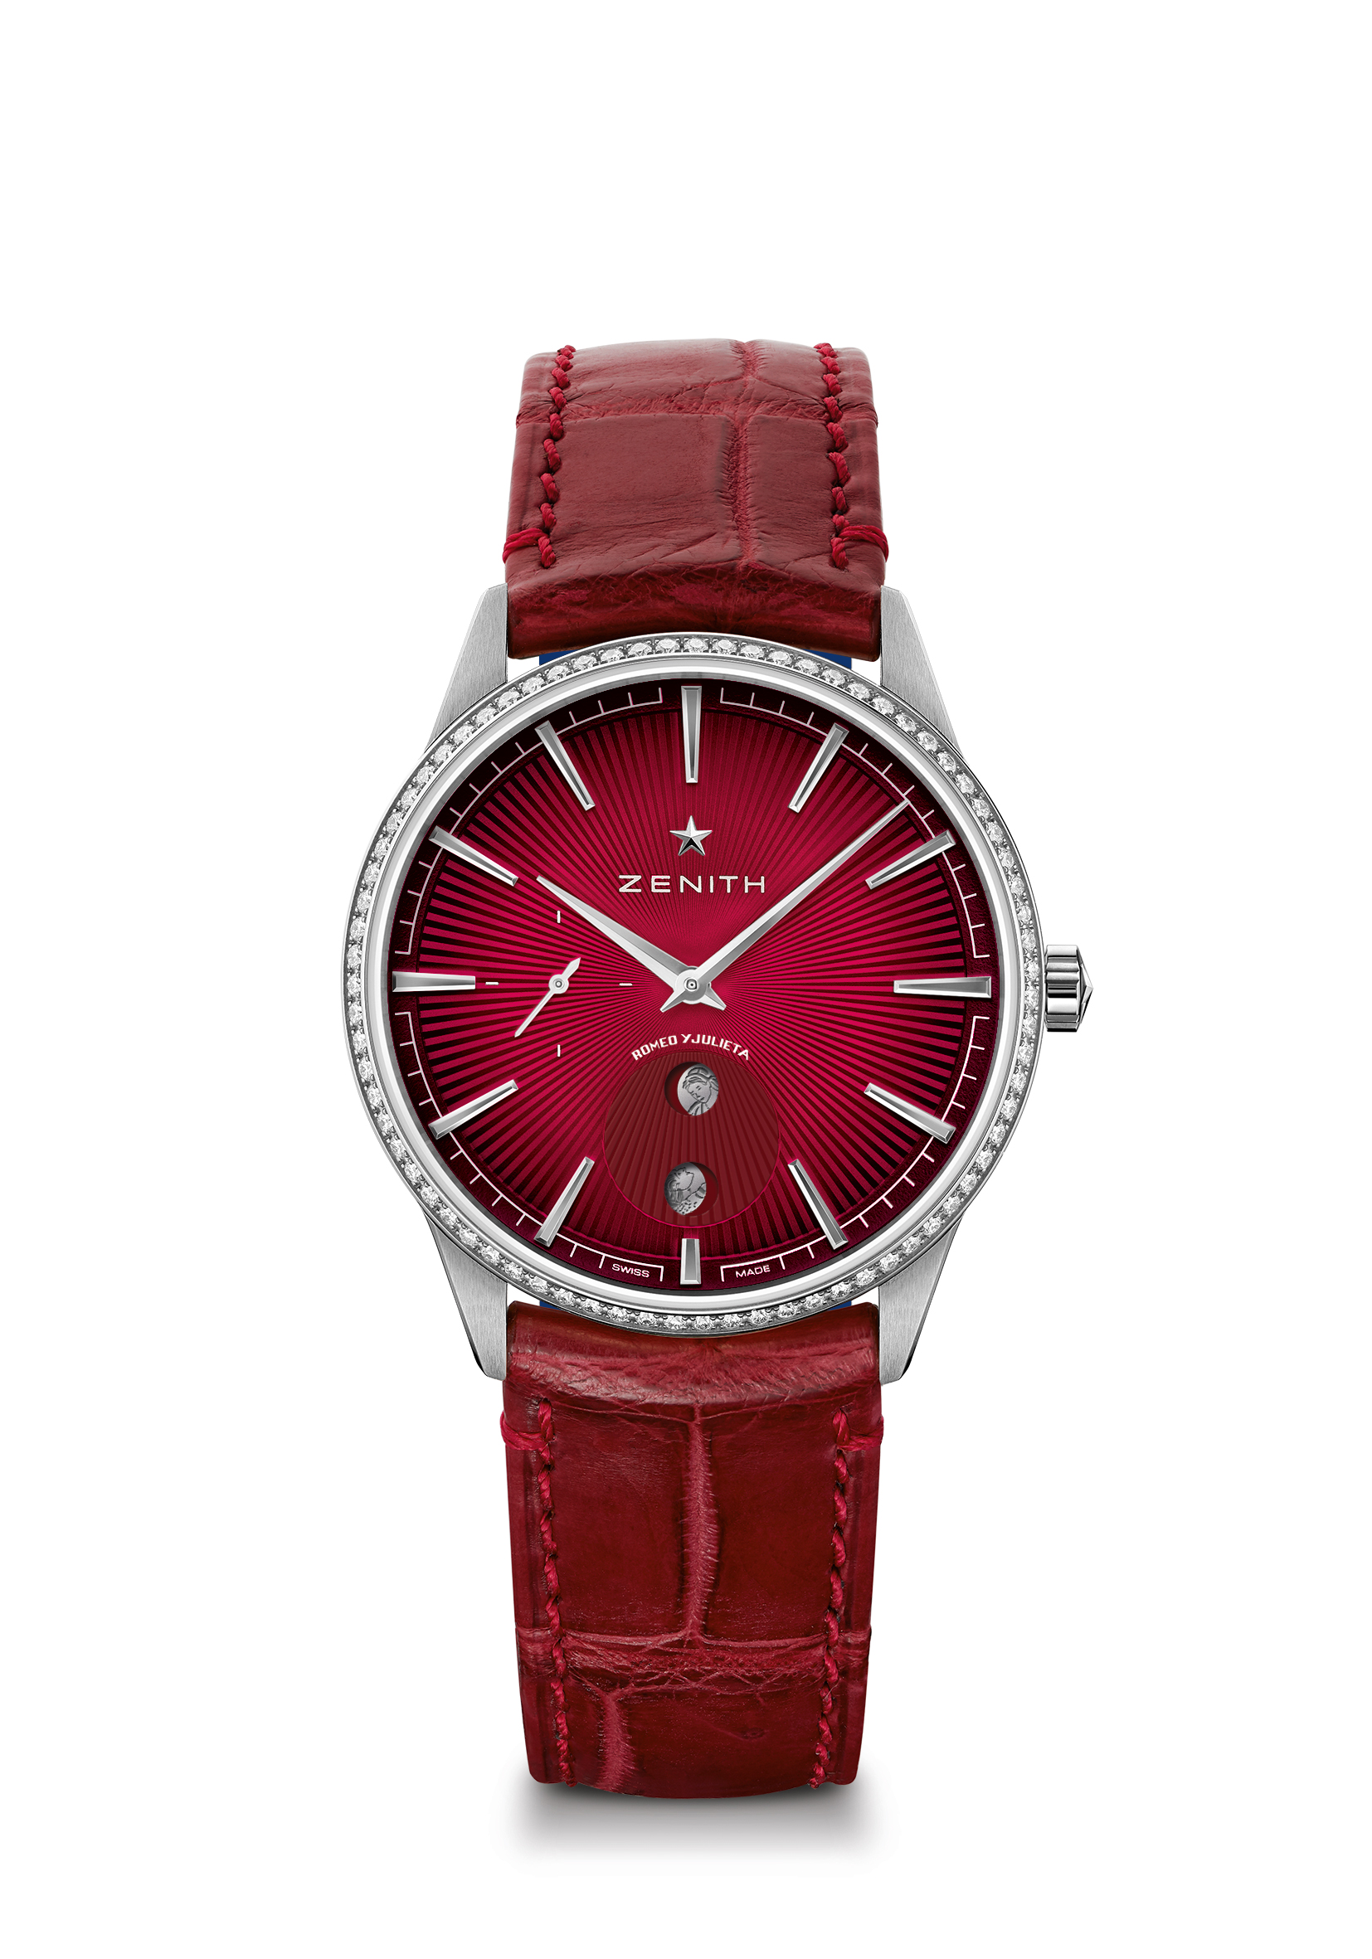
ELITE MOONPHASE - 36 MM- JULIETA
Referenza: 16.3201.692/04.C860

Punti chiave: Cassa e quadrante interamente rielaborati per ridefinire i codici dell’eleganza. Calibro Elite automatico con 28.800 alternanze l'ora. Meccanismo di arresto dei secondi
Movimento: Elite 692 di Manifattura, automatico, fasi lunari
Frequenza: 28.800 A/ora (4Hz)
Riserva di carica: Min. 48 ore
Funzioni: Ore e minuti al centro. Lancetta dei secondi al centro. Speciale indicazione delle fasi lunari con i volti di Romeo e Giulietta.
Incastonatura: Carati 0,60, lunetta 75 diamanti VS taglio brillante
Materiale: Acciaio inossidabile con lunetta tempestata di diamanti
Impermeabilità: 5 ATM
Quadrante: Quadrane rosso sfumato effetto “Soleil”. Lune Romeo y Julieta
Indici delle ore: Rodiati e sfaccettati
Lancette: Rodiate e sfaccettate
Bracciale e fibbia: Alligatore rosso con lato interno in caucciù blu. Fibbia ad ardiglione in acciaio inossidabile

